**BÀI TẬP BUỔI 1 (CHƯƠNG 1-2)**

Học phần: Lập trình .NET_TN207

Sinh viên thực hiện: Nguyễn Phước Trọng – B2014625

1. **Cài đặt các phần mềm phục vụ TN207**

* Vs studio

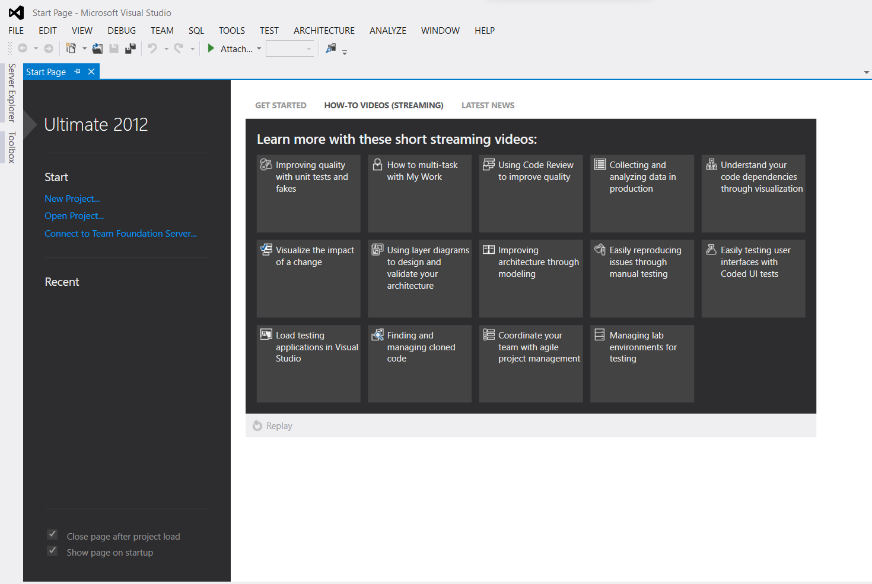

* Sql server

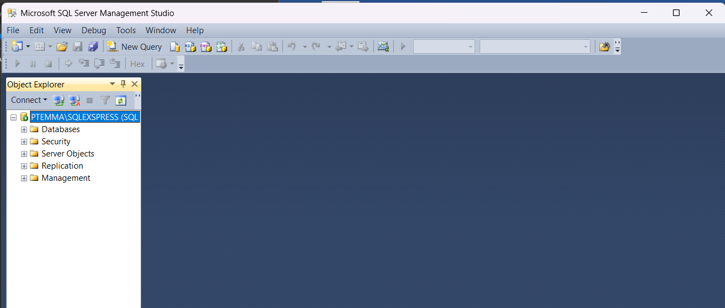

1. **Tạo ứng dụng 01_HelloWorld theo mẫu Console Application, thực hiện in câu Hello World ra màn hình.**

Bao gồm nơi lưu trữ, soure code và chạy thực thi code

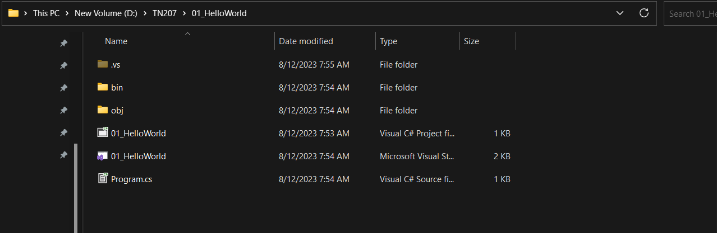

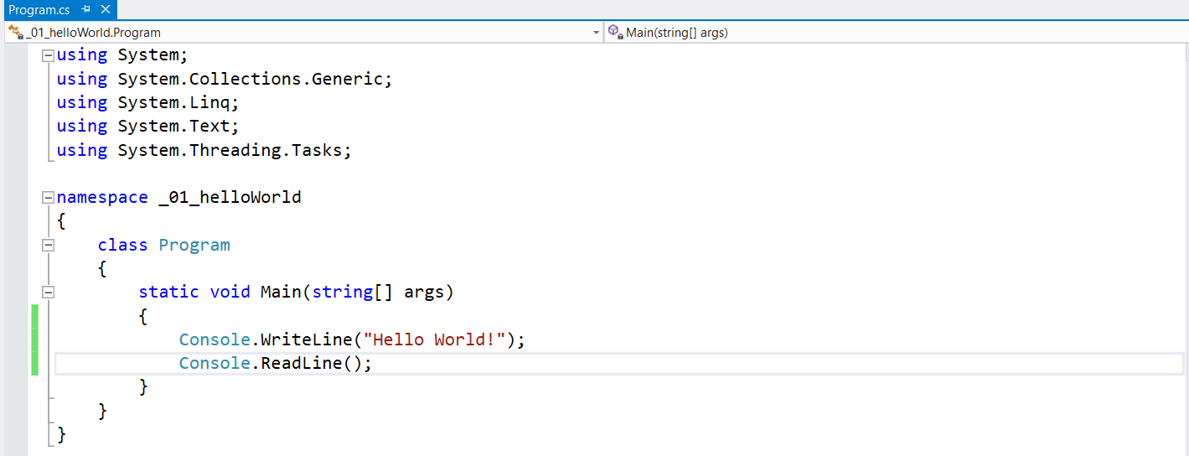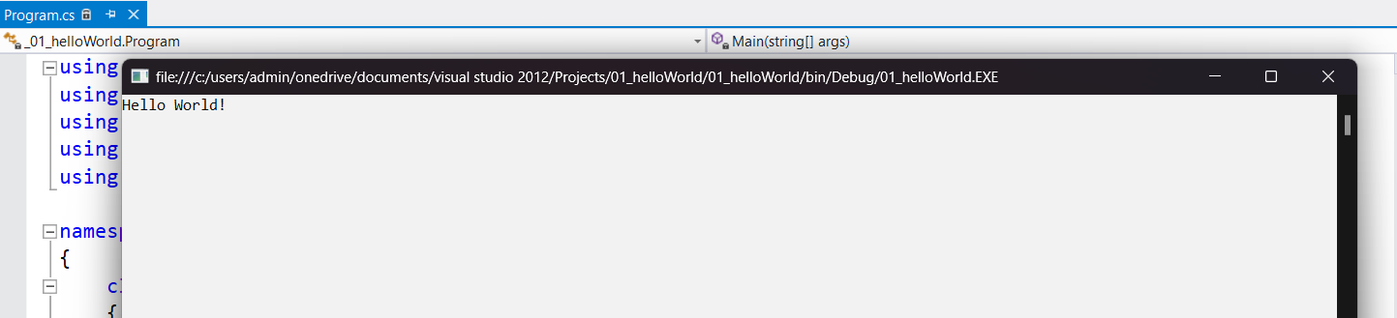

1. **Tạo ứng dụng 02_HelloWorld theo mẫu Windows Forms Application**

Bao gồm nơi lưu trữ, soure code và chạy thực thi code

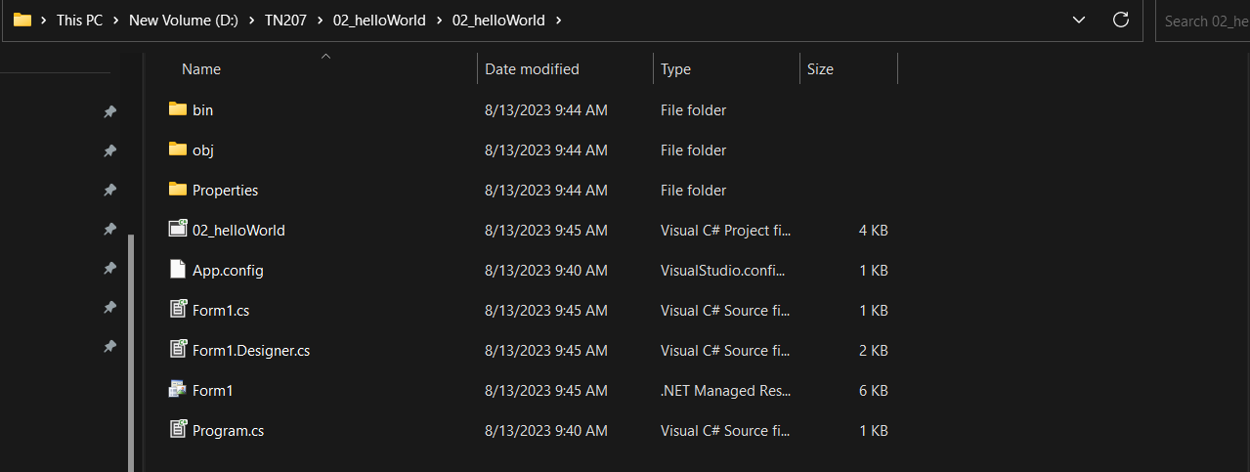

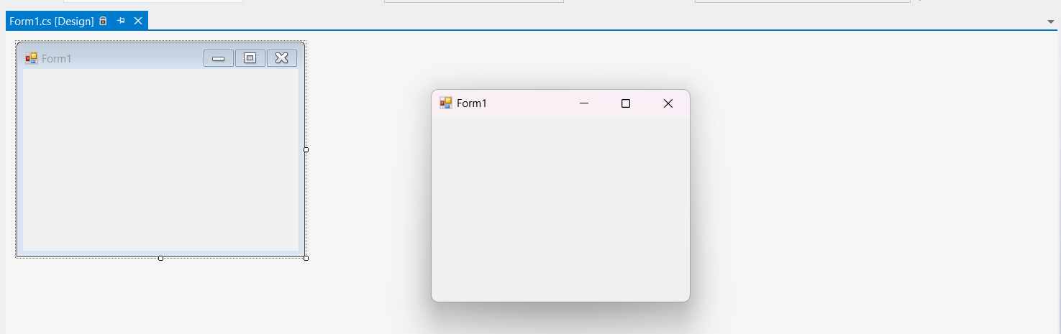

1. **Tạo ứng dụng 03_NhapXuatDuLieu cho phép thực hiện: khai báo, nhập, nhận, gán, và in giá trị trên các kiểu dữ liệu cơ bản (string, char, bool).**

Bao gồm nơi lưu trữ, soure code và chạy thực thi code

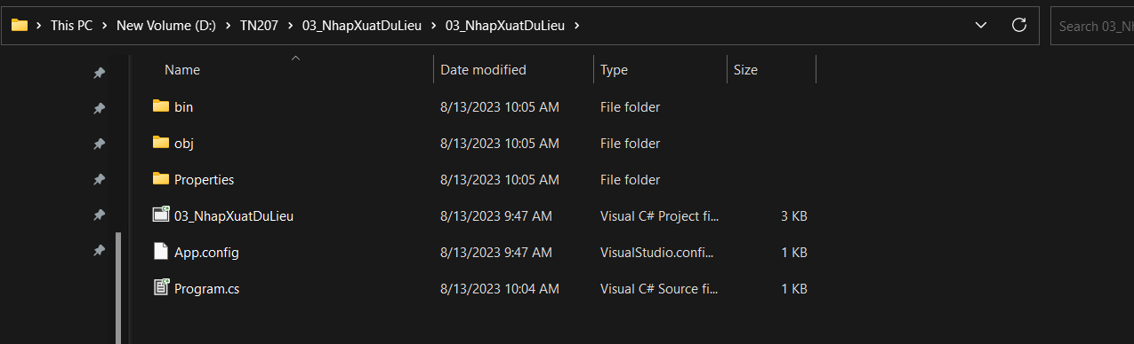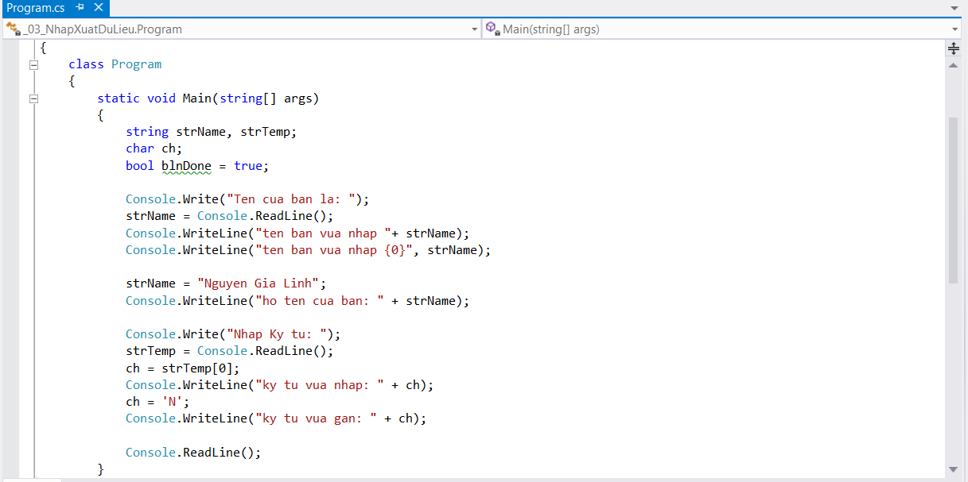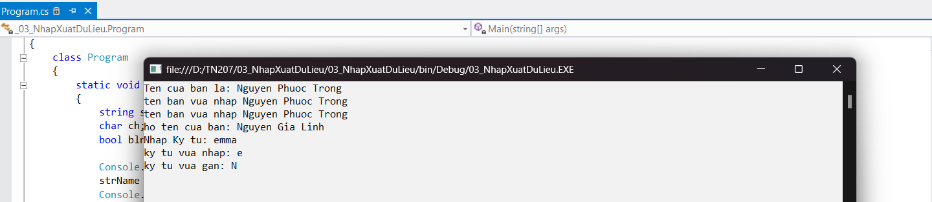

1. **Tạo ứng dụng 04_ChuyenDoiDuLieu cho phép thực hiện: khai báo, nhập, nhận, chuyển đổi kiểu, gán, và in giá trị trên các kiểu dữ liệu số (int, float, double)**

Bao gồm nơi lưu trữ, soure code và chạy thực thi code

